Instructivo SIGEVA
CONCURSO DE BECAS DE ENTRENAMIENTO ORIENTADAS PARA CHACRAS EXPERIMENTALES DEL MINISTERIO DE DESARROLLO AGRARIO DE LA PROVINCIA DE BUENOS AIRES 2026

- Postulación al concurso:
- Ingresar con su usuario y contraseña en https://cic.sigeva.gob.ar/(Si aún no posee usuario en SIGEVA-CIC, ver punto 3 del presente instructivo)

- Ingresar en “Usuario/Presentación Solicitud”

- Luego vaya al Menú “Convocatorias” y submenú “Convocatorias Vigentes”.

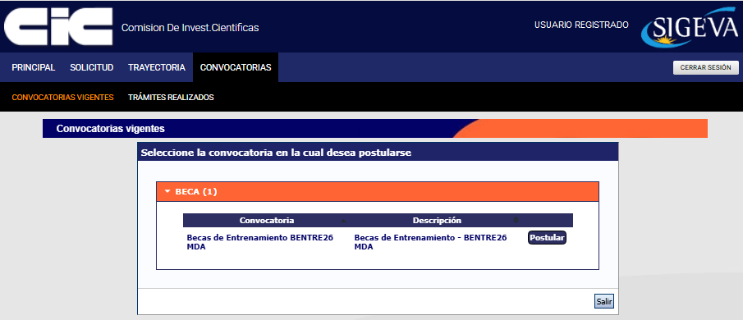

Seleccione “Beca” / “BENTRE26 MDA – Becas de Entrenamiento - BENTRE26 MDA” y haga clic en Postular.

Se mostrará la siguiente pantalla:

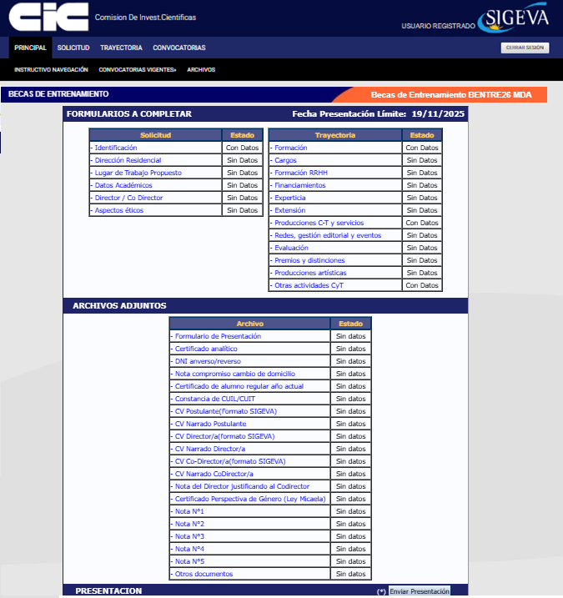

- En esta pantalla, deberá ir completando los campos en la sección de “Solicitud” hasta que el Estado en cada uno de ellos sea “OK” o “Con Datos”

- Completar los campos en la sección “Trayectoria” (en esta sección, los Estados pueden variar entre “Sin datos”, “Con datos” y “OK”; esto dependerá de los datos que sean cargados en el SIGEVA de acuerdo a la trayectoria de cada postulante). Es decir, no es necesario para enviar la solicitud que en esta sección todos los campos tengan el Estado “OK”.

- Adjuntar los documentos solicitados en cada campo de la sección “Archivos Adjuntos”.
Se abrirá una pantalla como esta:

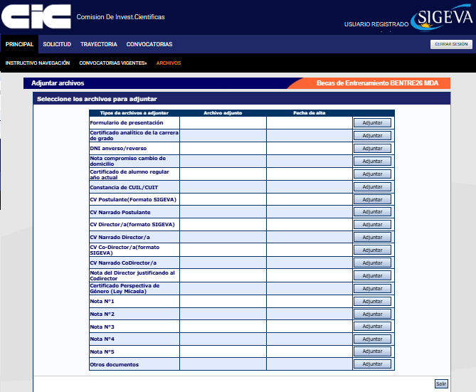
- Si aparece algún adjunto ya cargado y no está actualizado, deberá hacer clic en el botón Limpiar y luego hará clic en el botón Adjuntar para subir el archivo actual.
- A medida que haga clic en el botón Adjuntar y elija el archivo, se irá completando en forma automática esa tabla con el nombre del archivo y la fecha que lo cargó. Luego haga clic en Salir para volver a la pantalla anterior.

- Luego en la sección de “Archivos adjuntos” aparecerá “OK”. El formato de los archivos debe ser PDF y no debe superar los 20 Megas cada uno.

- Asegurarse que todos los campos obligatorios de la sección “Archivos Adjuntos” estén con el Estado “OK”.
- Para enviar su Presentación, haga clic en el botón .

IMPORTANTE: Asegúrese ANTES de enviar su Presentación tener todo cargado correctamente, ya que luego de Enviada electrónicamente la solicitud, no podrá modificarla, solo podrá visualizarla.

- Aclaración sobre los archivos que se deben adjuntar, los cuales corresponden al contenido de la presentación establecidos en las Bases y Formularios de la Convocatoria:

- Nota de Presentación dirigida al Presidente (Nota N°1)*
- Formulario de presentación: Formulario I de presentación – DATOS GENERALES DE LA BECA. - Formulario II – PLAN Y LUGAR DE TRABAJO.- Formulario III – DECLARACIONES DE CONFORMIDAD.*
- Certificación Analítica de Carrera de Grado*certificado analítico de materias rendidas o historia académica emitida por el Sistema de Información Universitaria (SIU GUARANÍ). Debe incluir materias desaprobadas y con calificaciones obtenidas y fechas, expedido por la Facultad en el que conste el promedio de la carrera, con y sin aplazos, y el porcentaje de la carrera aprobada.
- DNI (anverso y reverso).* Si no posee domicilio en la Pcia. de Bs. As., debe presentar una nota de compromiso de realización de cambio de domicilio. El mismo se solicitará al momento en que se le notifique la adjudicación de la beca.
- Constancia de CUIL/ CUIT.*
- Nota declaración jurada domicilio electrónico (Nota N°2).*
- Dos CV del postulante, ambos en extensión pdf, uno en formato SIGEVA CIC y otro CV Narrado en formato reducido (una carilla) orientado a efectos de esta convocatoria.*
- Dos CV del/la Director/a propuesto/a, ambos en extensión pdf, uno en formato SIGEVA CIC y otro en formato reducido (una carilla).*
- Si propone Codirector/a: Dos CV, ambos en extensión pdf, uno en formato SIGEVA CIC y otro en formato reducido (una carilla) * (presentar en el caso de proponerlo/a)
- Nota compromiso de renuncia a cargos que resulten incompatibles con la beca. (Nota N° 3) *
- Nota de Director/a justificando inclusión de codirector/a (en el caso de aplicar con Codirector/a).
- Nota justificando diferente lugar de trabajo del/la Director/a o Co-Director/a (si correspondiere). (Nota N°4)
- Si el Director/a propuesto/a es Investigador/a Asistente, nota de su Director/a autorizándolo/a a dirigir la beca. (Nota N°5)
- Certificado de Capacitación Ley Micaela (si se posee).
- Toda otra documentación que considere pertinente

Creación de USUARIO y CONTRASEÑA en SIGEVA-CIC

- Ingresar a https://cic.sigeva.gob.ar/

- Para acceder a este sistema se requiere disponer de una PC con conexión a Internet y un navegador de Internet (Chrome, Firefox, etc.)

- Hacer clic en el botón

- Completar campos requeridos.

- Controle que esté bien escrito el correo electrónico, ya que a ese mail le llegará la contraseña temporal con la que deberá ingresar junto al nombre de usuario que haya elegido.

- Deberá poner ese usuario y esa clave temporal para loguearse al sistema SIGEVA CIC, luego le pedirá cambiarla por otra contraseña.

- Si UD. ya posee un usuario en SIGEVA CONICET y quiere importar desde ahí los datos a SIGEVA CIC, puede hacerlo. El siguiente link es un instructivo para poder importar los datos: https://sigeva.conicet.gov.ar/wp-content/uploads/2012/10/SIGEVA-Guia-de-Sincronizacion_v2.pdf

* "Los puntos señalados con *, son adjuntos obligatorios y el sistema SIGEVA CIC nos les permitirá enviar la presentación si se encuentran vacíos. El resto, aunque el sistema permite enviar la presentación, igualmente son obligatorios en aquellos casos que se cumpla con la situación indicada en cada caso."

